Описание
Ящик управления электродвигателями однофидерный нереверсивный в комплекте с переключателями, лампами, кнопками автоматическим выключателем на 5А. Модель шкафа Я5111-2674 климатическое исполнение УХЛ4 предназначен для продолжительного режима работы, запуска электродвигателя и отключения вращающегося двигателя. Модель может работать в продолжительном, кратковременном и повторно-кратковременных режимах. Стандартная комплектация ящиков предусматривает установку ламп, автоматов, кнопок и переключателей Китайского производства. Состав ящика управления Я5111-2674 УХЛ4:
Я 5111 индекс 2674 состоит из металлического корпуса степень защиты IР31, толщина металла корпуса 0,8мм;
Вводного автоматического выключателя на 5А;
Теплового реле с пределом регулирования от 3,4A до 4,6А;
Номинальный ток расцепителя 5А;
Габаритные размеры ящика я5111-2674 УХЛ4 (500х400х220) мм;
Производитель: Россия, ООО "ПромТехСервис".

Схема принципиальная ящика управления однофидерного модель Я5111-2674 УХЛ4:
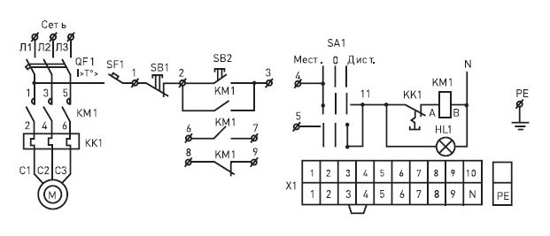

Дата производства: ________________ Штамп ОТК____________

